Конспект проведения образовательной деятельности с детьми
с использованием интерактивной игры на тему: «Дикие животные»

Цель: расширять и закреплять представления о месте обитания диких животных.
Задачи:
- расширять и уточнять знания о жизни диких животных, их внешнем виде и образе жизни;
- закрепить понятие «дикие животные», уметь различать их жилища;
- закреплять представления о лесе, как месте обитания диких животных;
- развивать наблюдательность, мышление;
- воспитывать любовь и бережное отношение к природе.
Группа (возраст детей): средняя группа (4-5 лет).

Правила игры:
- игру проводит воспитатель, сопровождая её презентацией;
- на слайдах написаны задания для детей, необходимо объяснить ответ и сказать правильный ответ;
Если ответ верный, то картинка с изображением дикого животного опустится на дорожку, а если ответ не верный – прозвучит сигнал «щелчок».
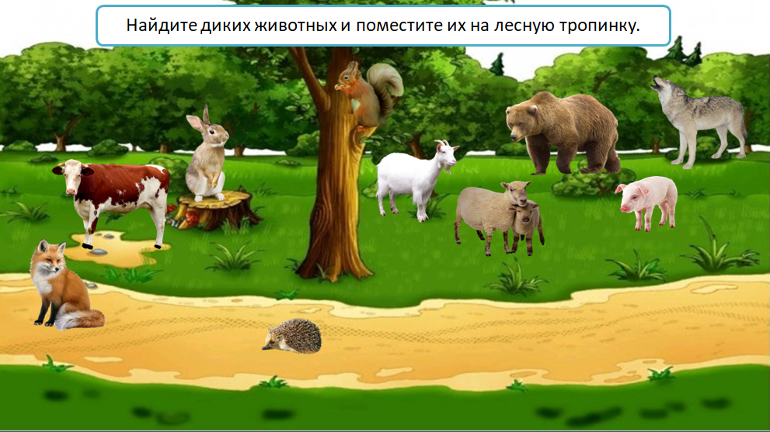

Ход игры:
Воспитатель: Ребята, вы любите путешествовать?
Ответы детей.
Воспитатель: Место, в которое мы отправляемся, вы узнаете, если отгадаете загадку:
У каждого зверя в нём,
Есть свой чудесный дом,
Кто в дупле, кто в норе,
Но живут все в тишине!
(Лес)
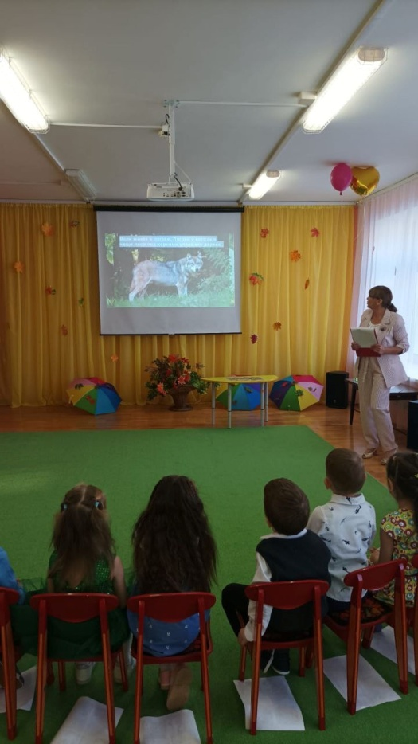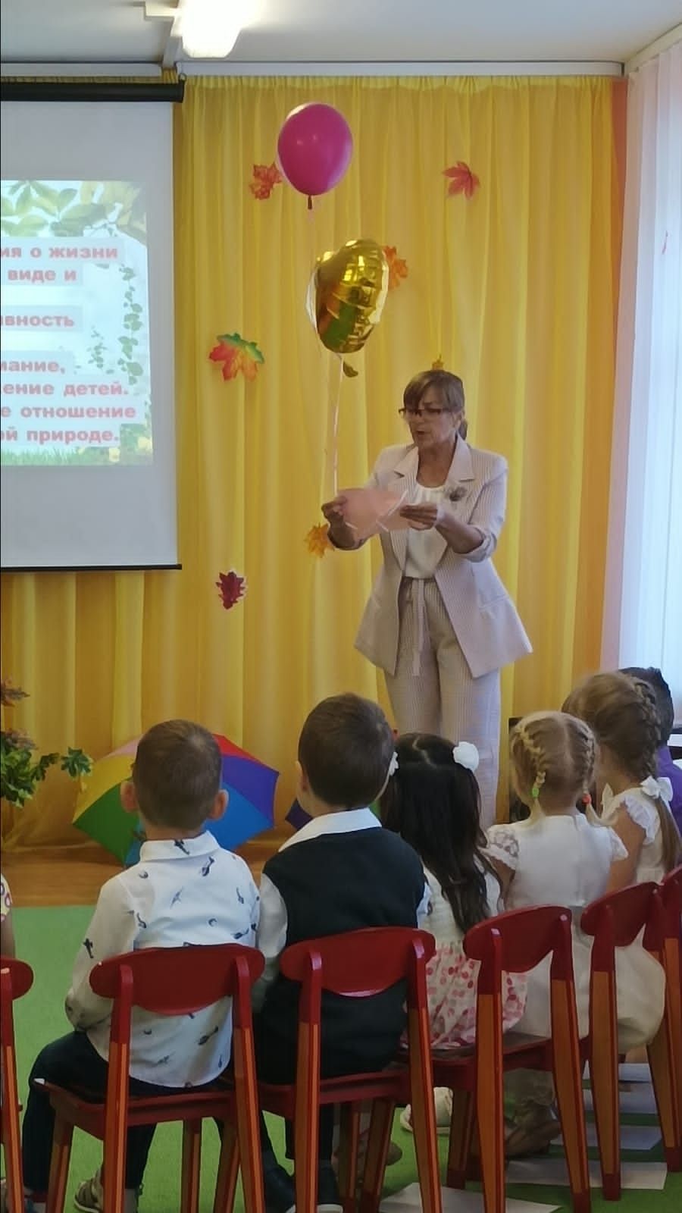

Воспитатель: Ребята, лес – замечательное место, мир, полный тайн и загадок. Интересно, сможете ли вы их отгадать?
Летом сер, зимою бел,
По характеру несмел.
По полянкам скачет ловко,
Любит сочную морковку.
(Заяц)
Лежала под ёлками
Подушечка с иголками.
Лежала, лежала
Да побежала
(Ёж)
Хвост пушистый распушила,
Гриб в дупло к себе несёт.
Попрыгунья прозорлива –
Будет сытой круглый год!
Скачет с веточки на ветку,
А за нею следом – детки!
(Белочка)
Косолапый и большой,
Спит в берлоге он зимой.
Любит шишки, любит мёд,
Ну-ка, кто же назовёт?
(Медведь)
Он в лесу дремучем рос,
Серой шерстью весь оброс.
В зайцах вкусных знает толк
Злой, голодный, серый?
(Волк)
Хвост пушист, быстра сноровка,
Золотисто-рыжий мех.
Если голодно, плутовка
Кур считает лучше всех.
(Лиса)
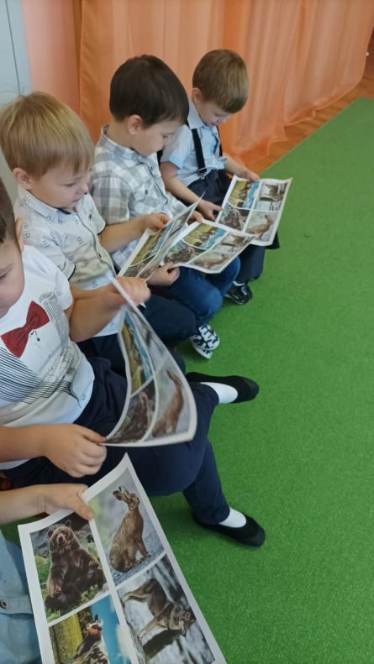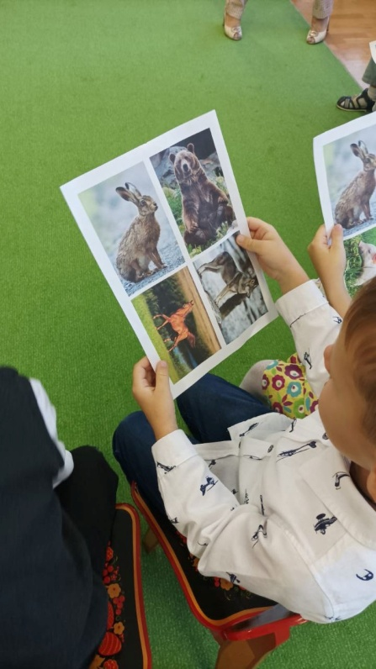

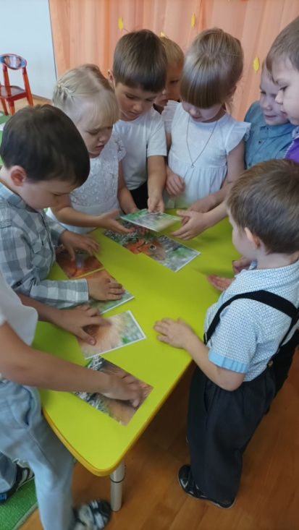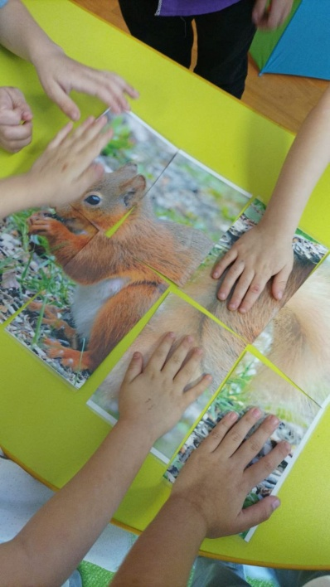

Воспитатель: Молодцы, всё отгадали. Ребята, а вызнаете, про каких животных мы с вами отгадывали загадки?
Дети: Про диких животных.
Воспитатель: А почему их называю дикими?
Дети: Потому что они живут в лесу.
Воспитатель: Ребята, давайте поиграем. Посмотрите на экран. На нём изображены разные животные: и домашние, и дикие. Я предлагаю вам проверить: все ли эти животные живут в лесу.
Проводится интерактивная игра «Дикие животные».
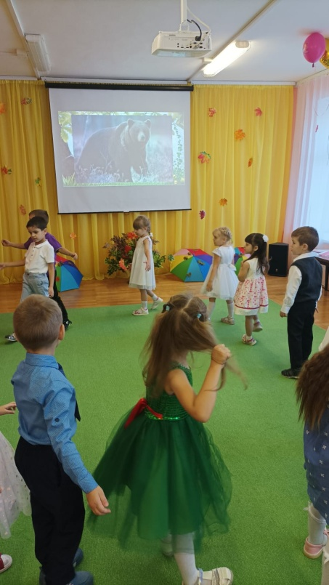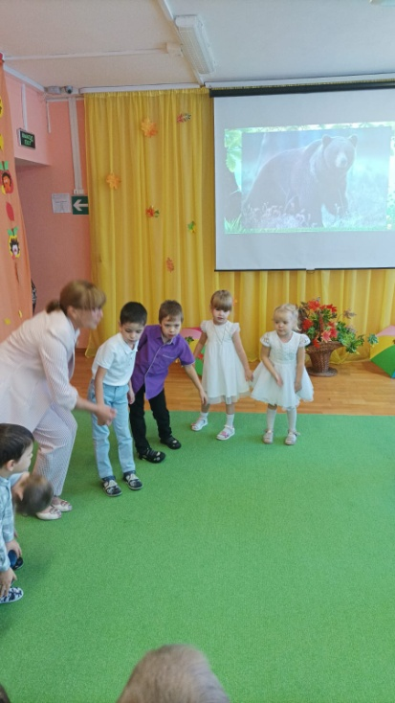

Воспитатель: Ребята, вы помните, где мы были и чем занимались? Что нового узнали? Спасибо Вам, за увлекательное путешествие.

По результатам проведенной интерактивной игры мною были достигнуты следующие результаты:
- закрепление знаний о диких животных, их особенностях, образе жизни;
- развитие наблюдательности, мышления, памяти через задания
с животными;
- формирование экологической грамотности – игра помогает познакомить детей с миром диких животных, их значением в природе;
- создание ситуации успеха – важно проводить игру на положительном эмоциональном фоне, создавая детям ситуацию успеха.
Как показывает статистика, интерактивные формы обучения увеличивают запоминание информации на 30-50%.

